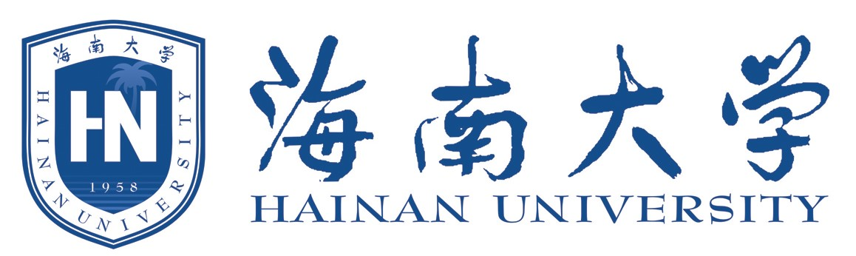
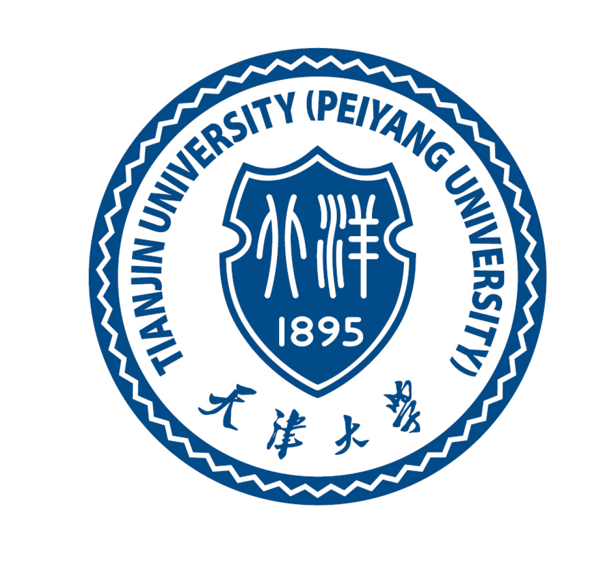

天津大学与海南大学
2025年联合培养博士研究生招生
（普通招考类）
申
请
材
料
申请人姓名 ：＿＿＿＿＿＿＿＿＿＿
申 请 导 师：＿＿＿＿＿＿＿＿＿＿
申 请 专 业：＿＿＿＿＿＿＿＿＿＿
申 请 学 院：＿＿＿＿＿＿＿＿＿＿

申请材料清单
（请列出所提交材料的名称及所在页码）
申请材料序号及名称 | 页码

说明：
1.此处需把当年两校联合培养博士研究生招生简章中规定的材料（第2-10项）按顺序扫描或在Word编辑后整合到本Word中（部分内容可直接编辑，见下述说明），上传时请转换为PDF格式（一般Word2007及以后版本可直接另存为转换）。
2.纸质版及相关证书、证件的原件应按照招生简章在现场确认时查验提交。
3.简章中所提“登记表”和“专家推荐书”无需在此整合上传电子版，需要现场确认时携带提交。
4.请保证上传材料的真实性，如有弄虚作假，一经查实将永久取消报考天津大学博士研究生资格，已被录取者将被取消入学资格。情节严重的报公安机关严肃处理。

（此页及以后按顺序汇总材料清单中的有关材料）

